КОМИТЕТ  РЕСПУБЛИКИ ТАТАРСТАН  ПО ОХРАНЕ ОБЪЕКТОВ КУЛЬТУРНОГО НАСЛЕДИЯ |  | ТАТАРСТАН РЕСПУБЛИКАСЫНЫӉ МӘДӘНИ МИРАС ОБЪЕКТЛАРЫН САКЛАУ КОМИТЕТЫ
ПРИКАЗ БОЕРЫК
№

Об утверждении границ территории выявленного объекта культурного наследия, расположенного по адресу:
Республика Татарстан, Тетюшский муниципальный район, г. Тетюши,
ул. Горького, д. 36

В соответствии с Федеральным законом от 25 июня 2002 года № 73-ФЗ
«Об объектах культурного наследия (памятниках истории и культуры) народов Российской Федерации», Законом Республики Татарстан от 1 апреля
2005 года № 60-ЗРТ «Об объектах культурного наследия в Республике Татарстан», в целях обеспечения сохранения и государственной охраны выявленного объекта культурного наследия и его территории, как объекта градостроительной деятельности особого регулирования п р и к а з ы в а ю:

- Утвердить границы территории выявленного объекта культурного наследия, расположенного по адресу: Республика Татарстан, Тетюшский муниципальный район, г. Тетюши, ул. Горького, д. 36, согласно приложению к настоящему приказу.
- Контроль за исполнением настоящего приказа оставляю за собой.

Председатель И.Н. Гущин
Приложение
к приказу Комитета
Республики Татарстан по охране объектов культурного наследия
от __________ 2025 года № _____

Границы территории
выявленного объекта культурного наследия, расположенного по адресу:
Республика Татарстан, Тетюшский муниципальный район, г. Тетюши,
ул. Горького, д. 36

Карта (схема) границ территории
выявленного объекта культурного наследия, расположенного по адресу:
Республика Татарстан, Тетюшский муниципальный район, г. Тетюши,
ул. Горького, д. 36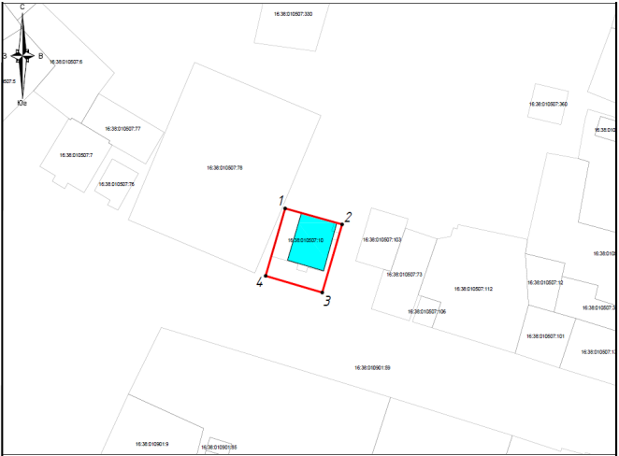Масштаб 1:1000
Условные обозначения:
 | - граница территории выявленного объекта культурного наследия
 | - характерная точка границ территории выявленного объекта культурного наследия
 | - выявленный объект культурного наследия
 | - границы земельных участков по сведения ЕГРН
16:38:010507:10 | - кадастровый номер земельного участка
Текстовое описание
границ территории выявленного объекта культурного наследия, расположенного по адресу: Республика Татарстан, Тетюшский муниципальный район, г. Тетюши, ул. Горького, д. 36

Границы территории выявленного объекта культурного, расположенного по адресу: Республика Татарстан, Тетюшский муниципальный район, г. Тетюши,
ул. Горького, д. 36, проходят:

Прохождение границы |  | Описание прохождения границы
от точки | до точки | Описание прохождения границы
1 | 2 | от точки 1, расположенной на северо-западном углу границы земельного участка 16:38:010507:10, в юго- восточном направлении вдоль границы земельного участка, на расстоянии 17,33 метра до точки 2;
2 | 3 | от точки 2, расположенной на внутриквартальном пространстве, в юго-западном направлении вдоль выступающей части границы земельного участка 16:38:010507:10, на расстоянии 20,79 метра до точки 3;
3 | 4 | от точки 3, расположенной на тротуаре ул. Горького,  в северо-западном направлении параллельно ул. Горького, на расстоянии 17,29 метра до точки 4;
4 | 1 | от точки 4, расположенной на тротуаре ул. Горького,  в северо-восточном направлении вдоль границы земельного участка 16:38:010507:10, на расстоянии 20,57 метра до точки 1.

Таблица характерных точек
границ территории выявленного объекта культурного наследия, расположенного по адресу: Республика Татарстан, Тетюшский муниципальный район, г. Тетюши, ул. Горького, д. 36

№  точки | Координаты точки в местной системе координат (МСК-16)
№  точки | X | Y
1 | 380854.05 | 1287408.92
2 | 380849.38 | 1287425.61
3 | 380829.42 | 1287419.79
4 | 380834.29 | 1287403.20
1 | 380854.05 | 1287408.92

